眉山市医学会文件
眉医学会〔2020〕12号

眉山市医学会
关于与奥鹏教育成都学习中心北京中医药大学
联合招生的通知

各会员单位：
为满足我市医务人员学历提升需求，方便就近学习，市医学会和奥鹏教育成都学习中心与北京中医药大学联合举办高起专、专升本、高起本网络学历教育，学习形式以网络学习为主，定期集中在眉山期末考试。现将有关事宜通知如下：
一、北京中医药大学简介
北京中医药大学是一所以中医药学为主干学科的全国重点大学，直属教育部管理，由教育部、国家卫生健康委员会、国家中医药管理局和北京市共建。是国务院批准最早创办的高等中医药院校；是唯一进入国家“211工程”建设的高等中医药院校；
68所试点网院中唯一的一所中医药院校。
二、报考细则
专业 | 层次 | 招生对象 | 学分 | 总学费 | 学制
中医学  、针灸推拿学 | 高起专 | 满足以下1或2的要求即可报名 | 90 | 8100元 | 2.5年
中医学  、针灸推拿学 | 高起专 | 1、已取得中医、中西结合、临床医学类专业中等教育学历证书的人员； | 90 | 8100元 | 2.5年
中医学  、针灸推拿学 | 高起专 | 2、已具有相应从业资格证书（助理医师证、乡医资格证、师带徒公证书）在职从业人员。 | 90 | 8100元 | 2.5年
中医学  、针灸推拿学 | 高起本 | 满足以下1或2的要求即可报名 | 200 | 20000元 | 5年
中医学  、针灸推拿学 | 高起本 | 已取得中医、中西结合、临床医学类专业中等教育学历证书的人员； | 200 | 20000元 | 5年
中医学  、针灸推拿学 | 高起本 | 已取得执业医师或执业助理医师资格证书者。 | 200 | 20000元 | 5年
中医学  、针灸推拿学 | 专升本 | 满足以下1或2的要求即可报名 | 90 | 9000元 | 2.5年
中医学  、针灸推拿学 | 专升本 | 已取得中医、中西结合、临床医学类专业国民教育系列专科学历证书的人员； | 90 | 9000元 | 2.5年
中医学  、针灸推拿学 | 专升本 | 已取得执业医师或执业助理医师资格证书者。 | 90 | 9000元 | 2.5年

专业 | 层次 | 招生对象 | 学分 | 总学费 | 学制
中药学 | 高起本 | 满足以下1或2的要求即可报名 | 160 | 16000元 | 5年
中药学 | 高起本 | 1、已取得药学类专业中等教育学历证书； | 160 | 16000元 | 5年
中药学 | 高起本 | 2、已具有相应从业资格（药师资格证、药剂员证、上岗证等）的在职从业人员。 | 160 | 16000元 | 5年
中药学 | 专升本 | 满足以下1或2的要求即可报名 | 80 | 8000元 | 2.5年
中药学 | 专升本 | 1、已取得药学类专业国民教育系列专科学历证书的在职从业人员； | 80 | 8000元 | 2.5年
中药学 | 专升本 | 2、非中药或药学专业专科者，须提供从业证明。 | 80 | 8000元 | 2.5年

专业 | 层次 | 招生对象 | 学分 | 总学费 | 学制
护理学 | 高起本 | 已取得本专业中等教育学历证书，并有护理执业资格证书的在职从业人员。 | 160 | 16000元 | 5年
护理学 | 专升本 | 已取得本专业国民教育系列专科学历证书，并有护理执业资格证书的在职从业人员。 | 80 | 8000元 | 2.5年

专业 | 层次 | 招生对象 | 学分 | 总学费 | 学制
公共事业管理 | 专升本 | 已取得国民教育系列专科学历证书，并从事医药行业管理工作的在职从业人员。 | 90 | 9000元 | 2.5年
工商管理 | 专升本 | 已取得国民教育系列专科学历证书，并从事医药行业管理工作的在职从业人员。 | 90 | 9000元 | 2.5年
专升本学员统考科目：计算机应用基础、大学英语B（报名费：35元/科，在国家统考网报名缴费参考）。
高起本学员统考科目：计算机应用基础、大学英语B、大学语文B（报名费：35元/科，在国家统考网报名缴费参考）。
统考免考政策：
（一）已具有国民教育系列本科以上学历(含本科)，可免考全部统考科目；
（二）非计算机类专业，获得全国计算机等级考试一级B或以上级别证书者可免考“计算机应用基础”；
（三）非英语专业，入学注册时年龄满40周岁者，可免考“大学英语”；“入学注册时”是指学生取得学籍的日期，一般高校春季批次学籍注册日期为3月1日，秋季学籍注册日期是9月1日；
（四）“年满40周岁”是指按照身份证上的生日起，到入学注册时间止，是否达到40周岁（必须精确到日）；
（五）凭借本条件申请统考免考的考生，必须提供第二代身份证原件扫描件，否则不予办理；
（六）教材费根据学员自愿征订原则，首期预交500元，费用根据学员实际消费多退少补。
三、报名形式
（一）报名时间：2020年春季招生截止于4月15日，4月15日以后报名则为秋季入学。
（二）报考方式
1.刷身份证现场报名；
2.用微信APP扫描北京中医药大学报名二维码报名:

（三）报名资料
身份证原件、前置最高学历毕业证原件、2寸蓝色背景证件照高清电子版、相关从业资格证书（详见前述报考细则）。
四、入学方式
由北京中医药大学自主命题机考，本地奥鹏学习中心通知组织学员考试。
五、学费明细
按学年缴费（全国统一收费标准）。
（一）高起专
中医学、针灸推拿学：第一年3000元/人，第二年3000元/人，第三年2100元/人；
（二）高起本
1.中医学、针灸推拿学：4000元/人/年。
2.中药学、护理学： 3200元/人/年。
（三）专升本
1.中医学、针灸推拿学、公共事业管理、工商管理：第一年3500元/人，第二年3500元/人，第三年2000元/人；
2.中药学、护理学：第一年3000元/人、第二年3000元/人，第三年2000元/人。
（四）学习津贴：学员报名成功交费后凭报名凭证或截图，于报名后一周内反馈至奥鹏教育谷老师处或反馈至各县（区）卫健局联系人，可在第一学期期末考试前获得眉山市医学会提供的一次性200元学习津贴。
六、证书授予
（一）毕业证
学员学习期满，修满教学计划规定的全部课程获得相应学分、毕业实习合格者、通过全国统一考试（高起本、专升本学员），由北京中医药大学颁发国家承认学历的成人高等教育本（专）科毕业证书，享受大学本（专）科毕业生待遇，中国高等教育学生信息网可查。
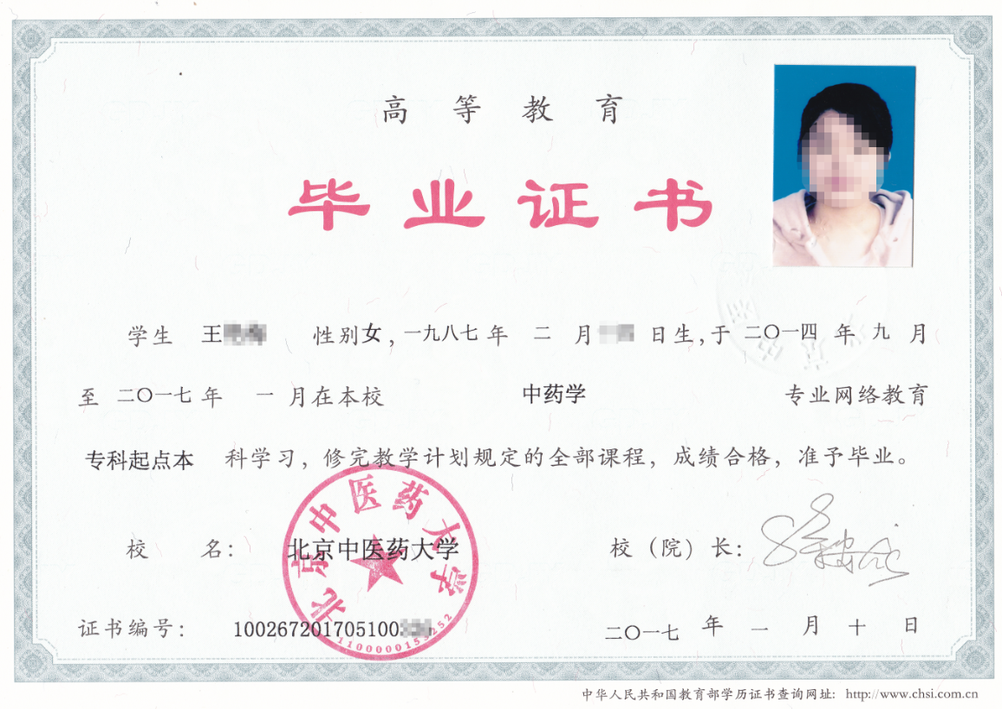
（毕业证书样板）
（二）学位证
高起本、专升本学员达到下述条件者，可授予学士学位 ：
1.主要专业课程成绩平均分达到80分以上者；
2.在籍期间通过北京中医药大学远程教育学院组织的北京地区成人本科学士学位英语统一考试（根据报考人数，在眉山或成都考试），并取得合格证书者；或通过全国公共英语三级考试（包括笔试和口试），并取得合格证书；或通过全国高校网络教育考试委员会组织的大学英语（B）全国统一考试，成绩85分以上。
3.论文成绩良好以上并通过论文答辩者。
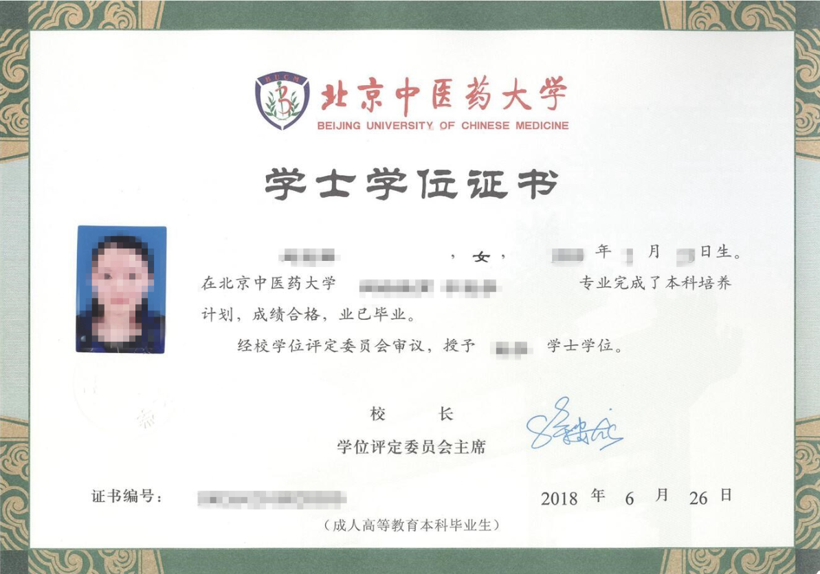
（学位证书样板）
七、报名咨询电话
（一）眉山市医学会
联系人：刘老师（18990359661）、何老师（18180080292）
现场报名地址：眉山市东坡区苏源路9号五楼5-1办公室
（二）奥鹏教育眉山负责人
联系人：谷老师（13990328610）
（三）报名咨询微信群二维码

（四）各县（区）卫健局联系人
东坡区 赵三军：17381123227
彭山区 陈 东：18990331655
仁寿县 杜艳萍：15281062249
洪雅县 彭建华：13795514071
丹棱县 万 燕：18990333062
青神县 严 莲：13540966299
（五）市人民医院联系人
贺 喜：18628900346
网络学历教育是在职人员接受学历教育，加快卫生健康事业、人才培养的一种好形式，学费相对较低，请各会员单位按照通知精神，精心组织，广泛宣传，积极鼓励、支持有关人员报考，为他们的学习再提高创造多方面的条件。

附件：北京中医药大学网络学历教育报考人员名单

眉山市医学会
2020年3月30日

抄报：市卫生健康委。抄送：各区县卫生健康局。
眉山市医学会办公室 2020年3月30日印发
附件
北京中医药大学网络学历教育报考人员名单

序号 | 姓名 | 工作单位 | 报考层次 | 报考专业 | 手机号码
1
2
3
4
5
6
7
8
9
10
11
12
13
14
15
备注：请各县（区）卫健局、市人民医院统计此表，以便一次性补助学员学习津贴。

